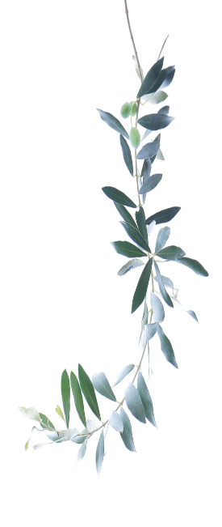
臺中市大甲區大甲國民小學109學年度國語硬筆字比賽
三年級比賽題目

大甲國小三年級李小明 | 是 | 事 | 母 | 心 | 做
大甲國小三年級李小明 | 正 | 你 | 誠 | 珍 | 人
大甲國小三年級李小明 | 向 | 好 | 懇 | 惜 | 要
大甲國小三年級李小明 | 能 | 我 | 待 | 生 | 有
大甲國小三年級李小明 | 量 | 好 | 人 | 命 | 德
大甲國小三年級李小明 | 的 | 大 | 認 | 孝 | 性
大甲國小三年級李小明 | 來 | 家 | 真 | 順 | 存
大甲國小三年級李小明 | 源 | 好 | 做 | 父 | 善
